Bài 1:
Thực thể | Thuộc tính | Mối quan hệ
Sinh viên | Mã SV, Họ tên | 1 Sinh viên - Học nhiều Môn học
Môn học | Mã môn, Tên môn, Số tín chỉ | 1 Môn học - Có nhiều Mục tiêu
Mục tiêu | Nội dung mục tiêu | Nhiều Mục tiêu - Thuộc 1 Môn học
Bài 2:
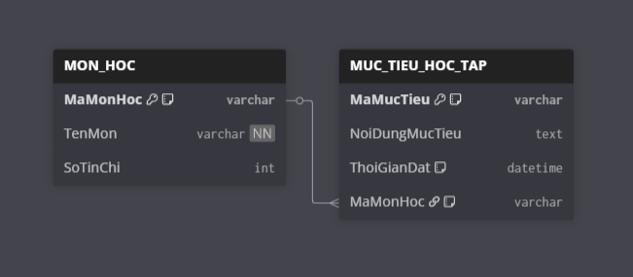
Bài 3:
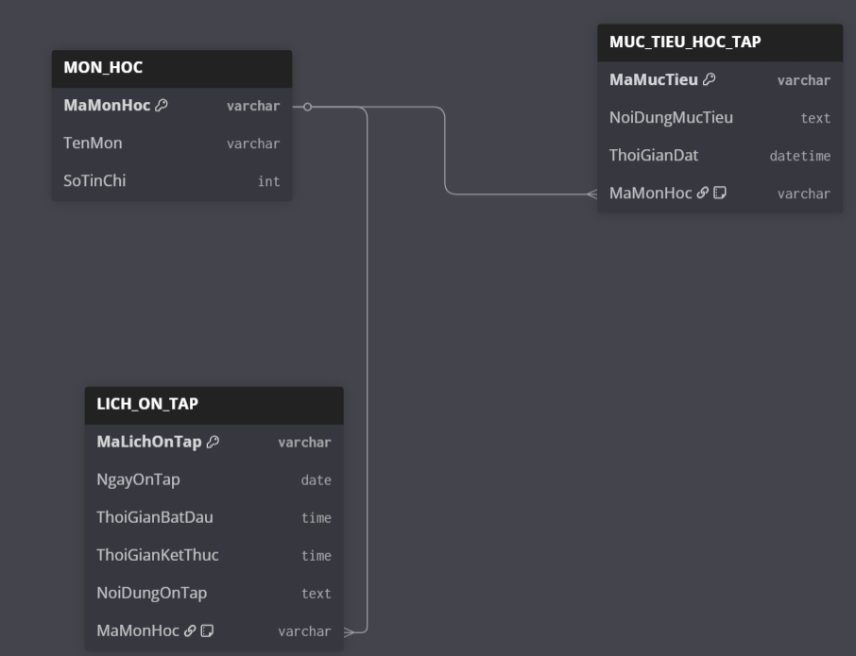
Bài 4:
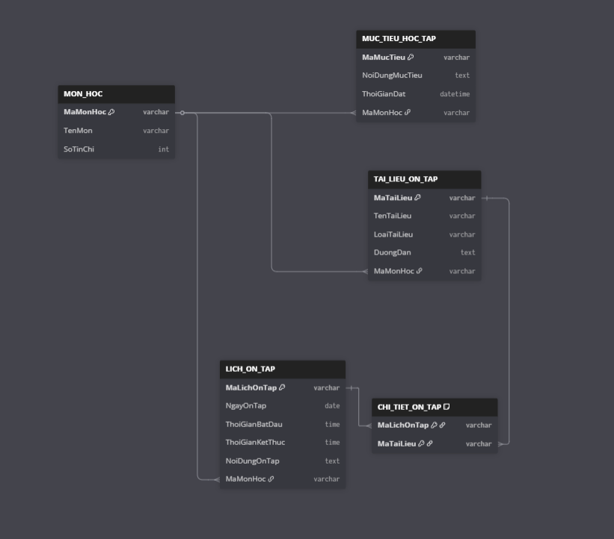
Bài 5:
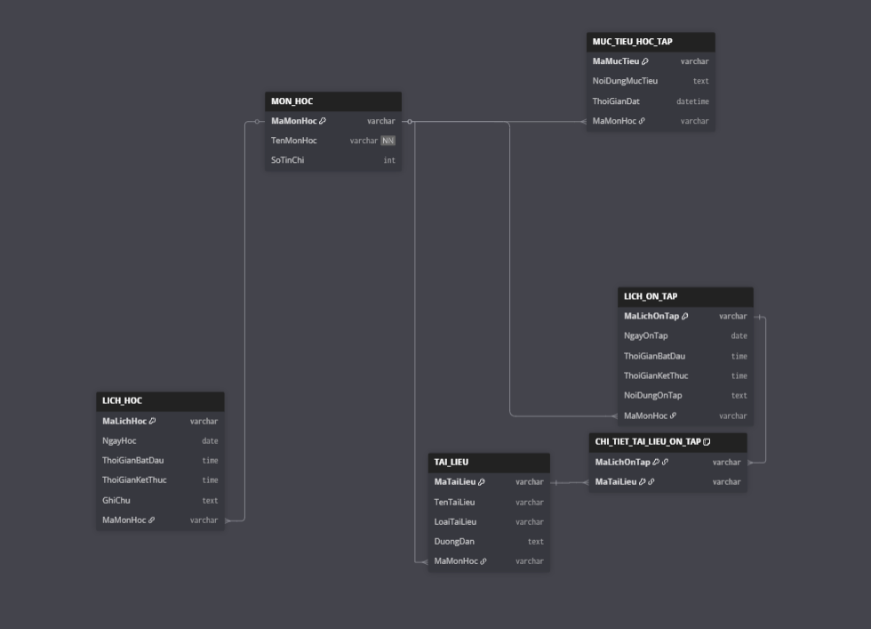
Bài 6:
